الجمهورية الجزائرية الديمقراطية الشعبية
وزارة التربية الوطنية السنة الدراسية: 2021/2022
متوسطة سلمانة المستوى: رابعة متوسط
اختبار الفصل الثاني في مادة العلوم الفيزيائية والتكنلوجيا المدة: ساعة ونصف
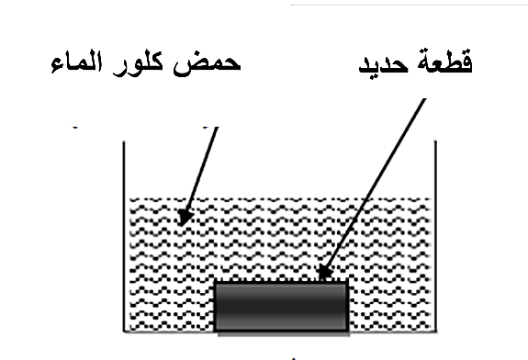
التمرين الأول: (8ن)
الجزء1:
وضع مخبري كمية من محلول حمض كلور الماء HClفي اناء يحتوي على قطعة من الحديدFe (الوثيقة1). فلاحظ انطلاق غاز يحدث فرقعة مع عود ثقاب وتآكل القطعة الحديدية وتشكل محلول جديد يدعى كلور الحديد الثنائي.
- سم الغاز المنطلق واكتب صيغته الكيميائية.1ن
- أكتب معادلة التفاعل الكيميائي الحاصلة في تجربة المخبري:
- بالصيغ الشاردية 1.5ن
- بالصيغ الإحصائية.1ن
- اقترح تجربة تمكنك من الكشف عن الشوارد الناتجة في محلول كلور الحديد الثنائي.1ن
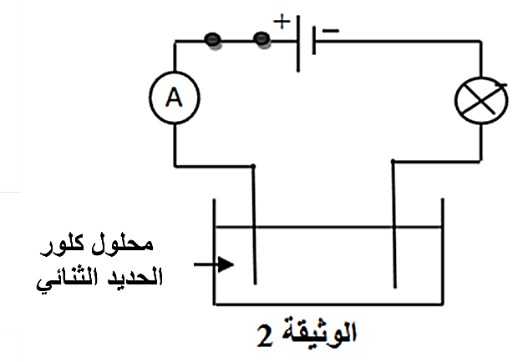
الجزء 2:
رشح المخبري المحلول الناتج من التجربة الأولى (كلور الحديد الثنائي) وصبه في وعاء التحليل الكهربائي (الوثيقة2).
- بعد غلق القاطعة ماذا يحدث في وعاء التحليل.1ن
- أكتب المعاداتين النصفيتين عند كل مسرى ثم استنتج المعادلة الاجمالية.2.5ن

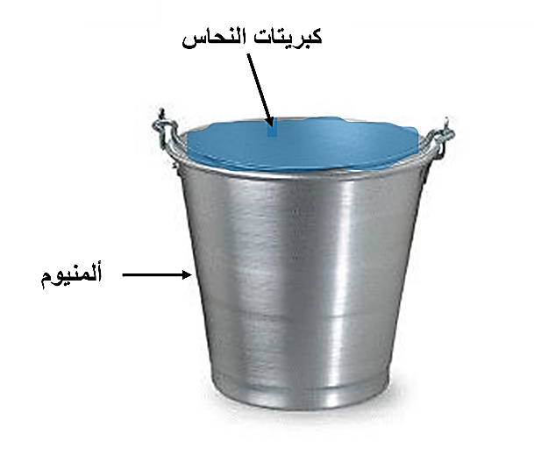
تمرين الثاني: (4ن)
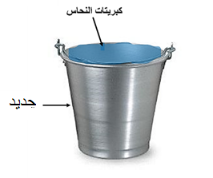
قام أحد المزارعين بتحضير محلول كبريتات النحاس (Cu²⁺ + SO4²⁻)ذي اللون الأزرق وحفظه في دلو مصنوع من معدن الحديد، تفاجأ الفلاح بعد يوم من ذلك باختفاء اللون الأزرق للمحلول وتحوله إلى الشفاف، ولاحظ ترسب طبقة معدنية حمراء.
- فسر سبب كل من اختفاء اللون الأزرق للمحلول وتشكل الطبقة الحمراء. 1ن
- نمذج ما جرى في الدلو بمعادلة تفاعل كيميائي بالصيغة الشاردية فقط. 2ن
- قدم بعض النصائح للمزارع لتفادي هذا المشكل مستقبلا. 1ن

الصفحة 1 من 2 اقلب الصفحة

الوضعية: 08ن
انتقلت عائلة محمد علي إلى منزل جديد حديث البناء. واجهت هذه العائلة عدة مشاكل وهي:
- انقطاع التيار الكهربائي من القاطع الرئيسي عند غلق قاطعة المصباح. 1ن
- انقطاع التيار الكهربائي عن القاطع الآلي عند تشغيل الفرن والمكواة في آن واحد.1ن
- إصابة أم علي بصدمة كهربائية عند لمسها لهيكل الفرن المعدني.2ن
- عدم اشتغال المدفأة في المأخذ 1.1ن
س₁- بالاعتماد على مخطط الدارة أدناه فسر سبب كل مشكل واقترح حلولا لمعالجتها.
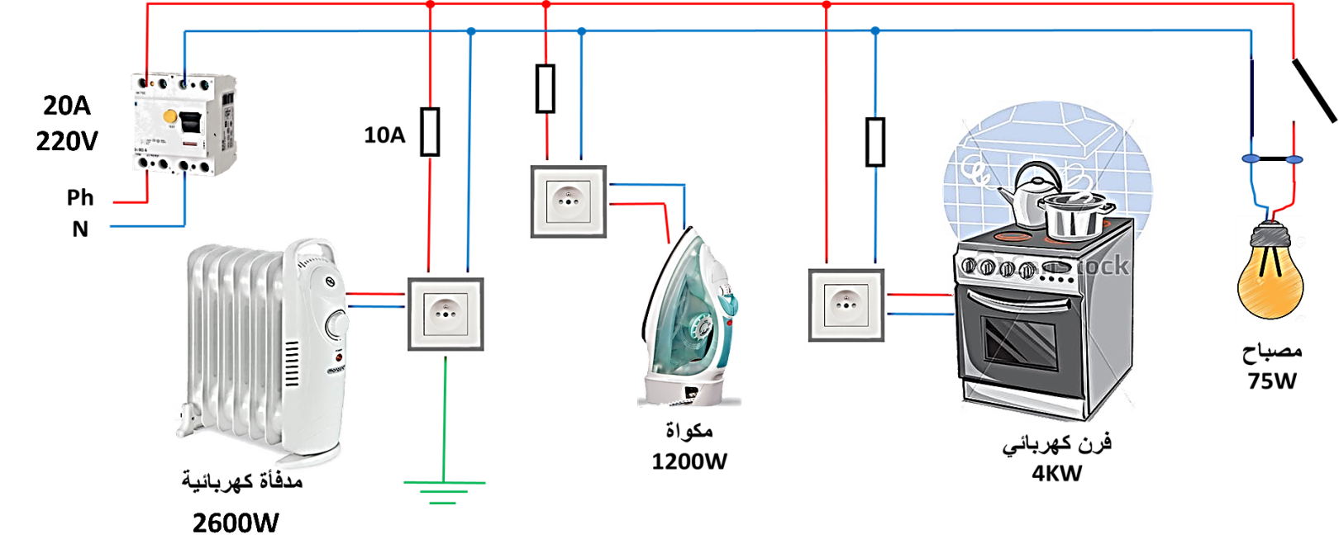
س₂- أعد رسم الدارة مع تعديل الأخطاء واضافة النقائص. 1ن
بعد إتمام تصليح الدارة المنزلية قام تقني بجملة من القياسات حيث استعمل جهاز الفولطمتر لقياس التوتر الفعال للمنزل U_{eff}(220V)
- أحسب Umax .1ن
- ما نوع التيار الكهربائي المستعمل في هذا المنزل.1ن

